СЕГОДНЯ МОДНО БЫТЬ УСПЕШНЫМ, АКТИВНЫМ, ТАЛАНТЛИВЫМ И ЗДОРОВЫМ!  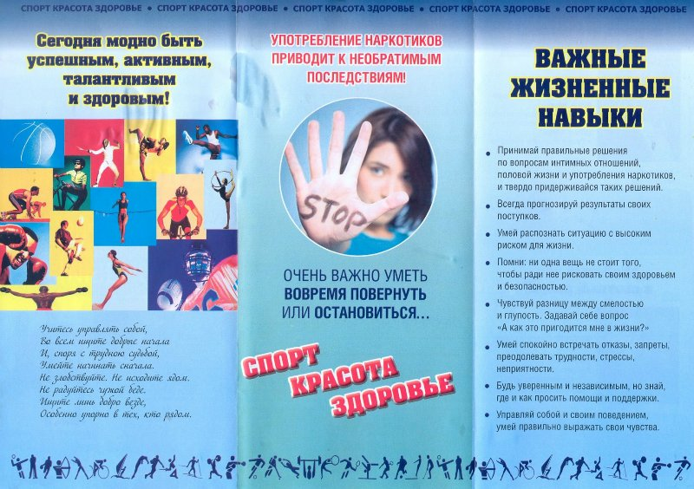  Учитесь управлять собой,  Во всем ищите добрые начала  И, споря с трудною судьбой,  Умейте начинать сначала.  Не злобствуйте. Не исходите ядом.  Не радуйтесь чужой беде,  Ищите лишь добро везде,  Особенно упорно в тех, кто рядом...  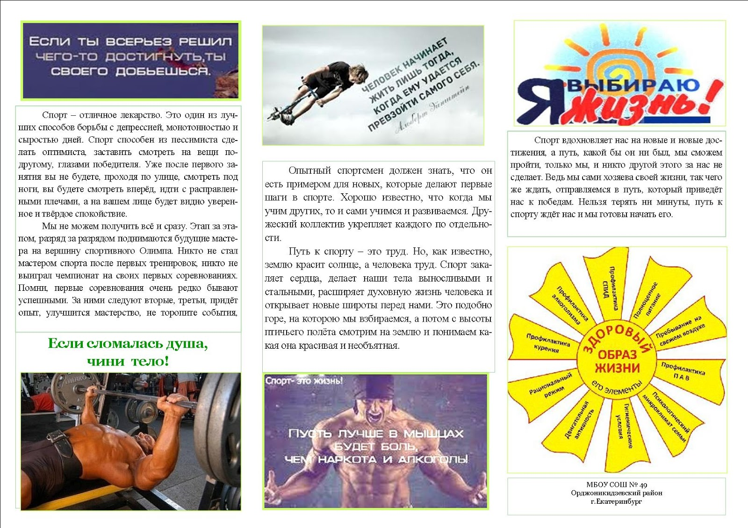 | Очень важно уметь вовремя повернуть или остановиться  Информацию по проблеме можно найти здесь  http://www.takzdorovo.ru/  http://www.fskn.gov.ru/  http://www.narkotiki.ru/  http://www.narkonet.ru/  http://www.netzavisimosti.ru/  http://www.sos.barenz.ru/  ВЫ МОЖЕТЕ ПОЛУЧИТЬ ПОМОЩЬ:  ТЕЛЕФОН ДОВЕРИЯ  для детей, подростков и их родителей  8 - 800 - 2000 - 122  Анонимно. Конфиденциально. Профессионально.  Звонок бесплатный с любого телефона | Муниципальное бюджетное общеобразвоательное учреждение Неклиновского района  Вареновская средняя общеобразовательная школа  ЖИЗНЬ БЕЗ ЗАВИСИМОСТЕЙ  ЭТО ДОЛЖЕН ЗНАТЬ КАЖДЫЙ  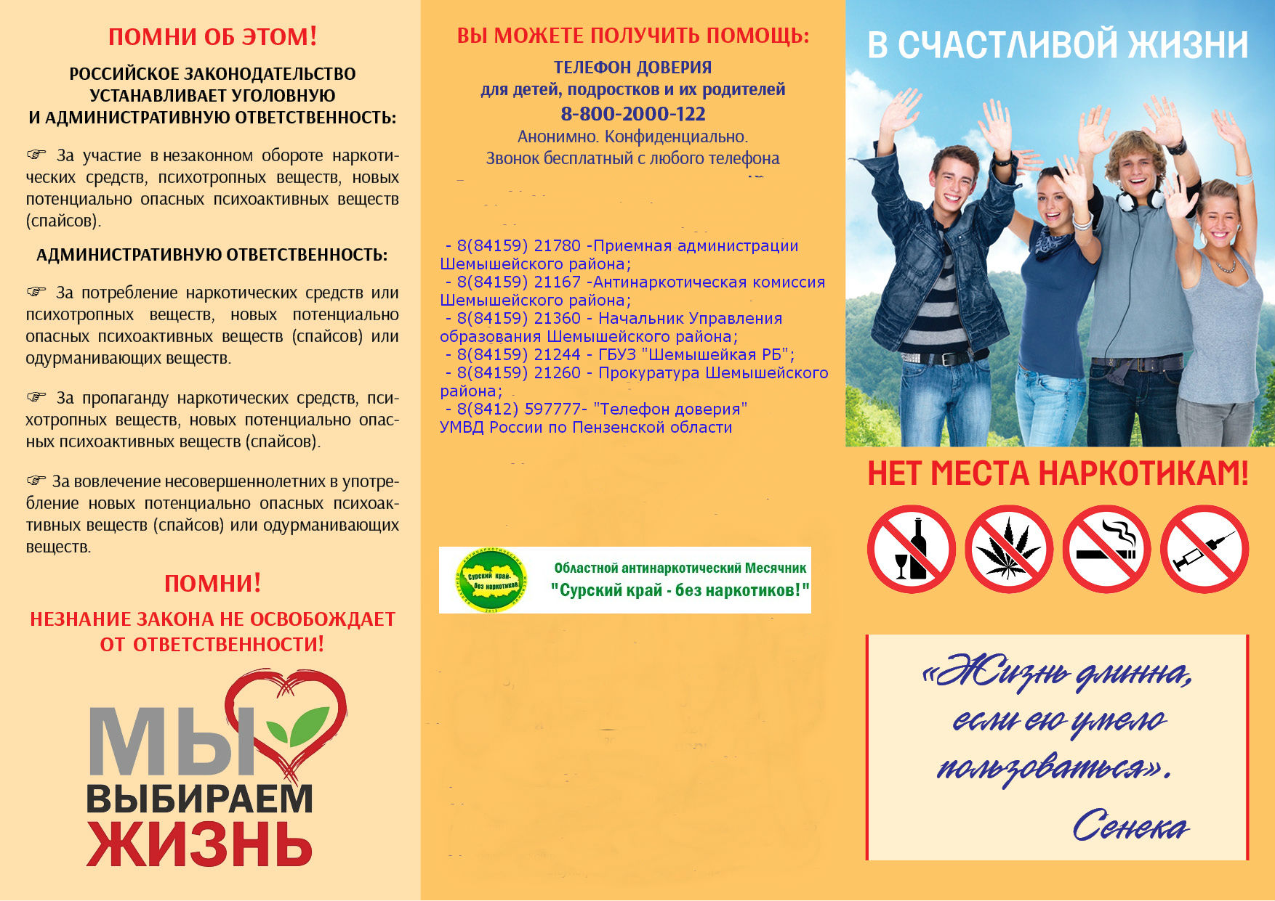  2018 г.
- Наркотики воздействуют на дыхательный центр и вызывают кислородное голодание организма, что приводит к легочной недостаточности  ВЛИЯНИЕ НА ОРГАНИЗМ  - Ухудшаются функции сердечно - сосудистой системы, функции всех клеток слабеют, и весь организм дряхлеет, как в старости  - Наркотики угнетают механизмы регуляции пищеварения, поэтому наркоманы худеют и слабеют до полного истощения, теряют зубы и волосы.  - Трофируются и умирают нервные клетки, что приводит к психическим расстройствам (депрессия, шизофрения, фобии, мании)  - Наркомания приводит к повышению риска онкологическими заболеваниями, повреждениям головного мозга  - Иммунитет ослабляется, употребление наркотиков повышает риск заражения гепатитом, ЗППП  Категорический отказ один раз попробывать!  Лучшей защитой является:  Когда трудно отказать от коллективной глупости, задай себе вопрос: «Зачем бежать со стадом? Зачем мне это надо? Останусь собой!»  И ты никому ни перед кем должен извиняться, говоря «НЕТ!» Причин для отказа, от разной «дури» воз и, маленькая тележка.  НАУЧИСЬ ГОВОРИТЬ «НЕТ!»  Мне это ни к чему.  Эта дрянь не для меня  Есть увлечения и покруче.  Мои мозги мне пока не лишние. | ОСТОРОЖНО  Употребление порождает проблемы:  - В школе ты можешь больше не добиться успеха;  - В съ емье - ты теряешь контакт с близкими людьми;  - В твоем окружении - друзья перестанут тебя понимать  Употребление делает тебя зависимым:  - Вся твоя жизнь будет подчинена - ты превратишься в раба;  - Освобождение дается очень тяжело не столько физически, сколько эмоционально. И, к сожалению, не всем;  - Все самое ценное в жизни для тебя будет уничтожено и вытеснено  ГОТОВ ЛИ ТЫ К ЭТОМУ?  Устремленность  Есть то, что ведет нас вверх, к успеху, и то, что приводит к неудачам  Честность  Ясные цели  Спорт  Творчество  Общение с интересными  людьми  Ложь  Негативное мышление  Ложные потребности  Вредное общение  Нарушенные обещания  Пустая трата времени | ПОМНИ ОБ ЭТОМ!  РОССИЙСКОЕ ЗАКОНОДАТЕЛЬСТВО УСТАНАВЛИВАЕТ УГОЛОВНУЮ И АДМИНИСТРАТИВНУЮ ОТВЕТСТВЕННОСТЬ:  - За участие в незаконном обороте наркотических средств, психотропных веществ, новых потенциально опасных психоактивных веществ (спайсов).  - Незаконное приобретение, хранение, перевозка, изготовление, производство, сбыт от 3 лет до 15 лет  - За потребление наркотичеких средств или психотропных веществ, новых потенциально опасных психоактивных веществ (спайсов) или одурманивающих веществ  - За пропаганду наркотических средств, психотропных веществ, новых потенциально опасных психоактивных веществ (спайсов)  - За вовлечение несовершеннолетних в употребление новых потенциально опасных психоактивных веществ (спайсов) или одурманивающих веществ  ПОМНИ!  НЕЗНАНИЕ ЗАКОНА НЕ ОСВОБОЖДАЕТ ОТ ОТВЕТСТВЕННОСТИ!  